Rapport d’intervention

NOM_DU_CLIENT

I - Comparatif avant et après optimisation 2
II - Détails des optimisations effectuées 2
1 - Les images 2
2 - … 2
III - Accessibilité du site 2
IV - Détails de réalisations additionnelles à la demande du client 2
1 - … 2
Annexe 3
Rapport complet de l’audit Lighthouse 3

I - Score Lighthouse

Score Lighthouse avant optimisation
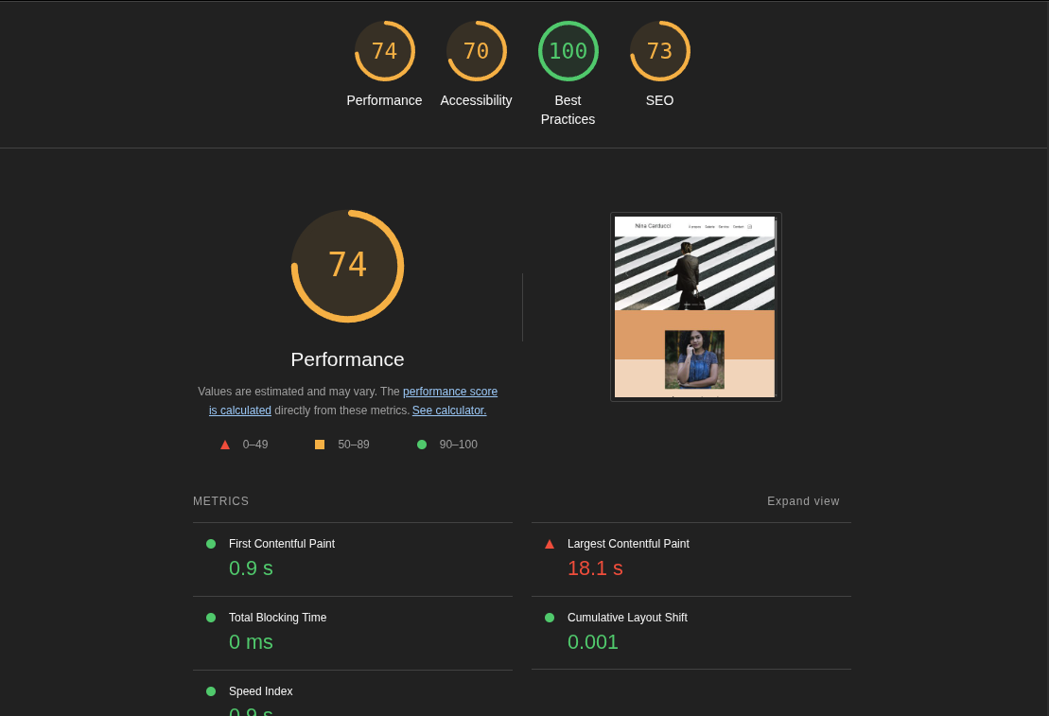

Score Lighthouse après optimisation :
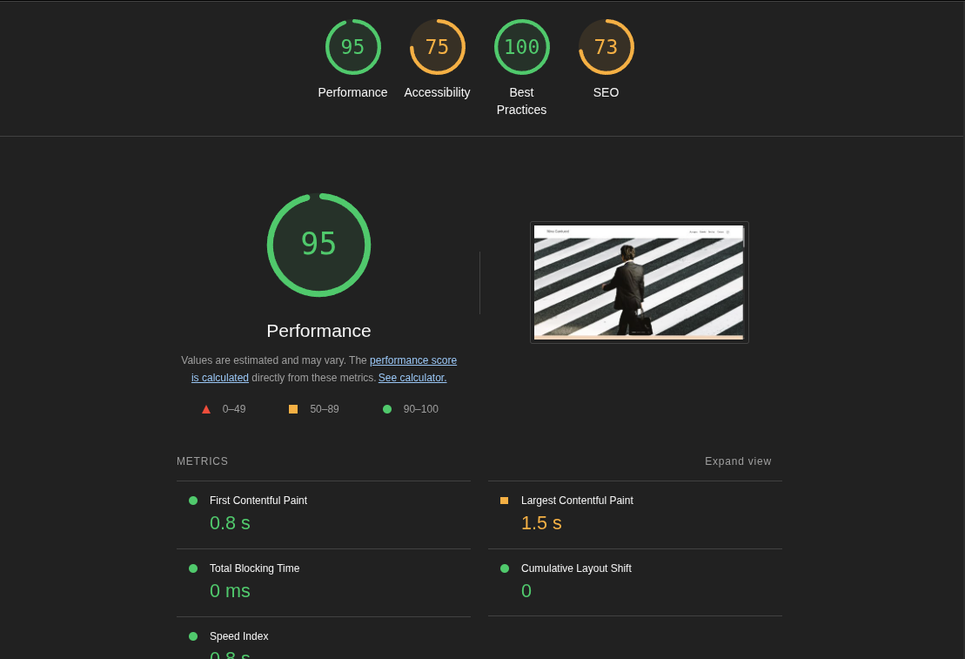
Scores obtenus après la transformation des images (.jpg/.png non transparents) en fichier .webp, suivi d’un redimensionnement de la taille des images et d’une compression de leur qualité à 85 %. Le score Performance est ainsi passé de 74 à 95.

L’accessibilité a augmenté de 5 points grâce à la correction de la navigation modale de la galerie. (70→75).

II - Détails des optimisations et interventions effectuées

1 - Les images
Le projet comporte originellement 15 images pour un poids total de 30,9 MB. Nous avons effectué les modifications suivantes aux images :
- Conversion de toutes les images du site en format WebP (sauf exceptions pour les logos ou images nécessitant de la transparence)
- Redimensionnement de toutes les images à la largeur maximale utile sur le site (exemple : 1200px de largeur max).
- Compression des images à 85 % de qualité pour limiter le poids sans perte de qualité visuelle.
Après les modifications, le poids total des images est de 997,2 ko, soit un gain de 96,77%.

Impact sur les performances : score Lighthouse Performance monté à 95.

2 - …

III - Accessibilité du site

Accessibilité avant optimisation
[Insérer une capture de la page du site avec l’extension Wave avant optimisation]

Accessibilité après optimisation
[Insérer une capture de la page du site avec l’extension Wave après optimisation]

Modifications effectuées
[Lister les modifications faites pour valider l’accessibilité]

IV - Détails de réalisations additionnelles à la demande du client

1 – Correction de la navigation modale dans la galerie
- Bug : Les flèches de navigation (précédent/suivant) dans la modale d’image ne fonctionnaient pas.
- Correction : Ajout correct du HTML pour les flèches et correction de la logique JS pour faire défiler les images correctement dans la lightbox.
- Résultat : Navigation fluide dans la modale, toutes les images de la galerie sont accessibles via les flèches

2 – Mise en surbrillance du filtre actif
- Bug : Le filtre sélectionné n’était pas visuellement différencié des autres (pas de fond doré).
- Correction : Ajout d’un script JS pour gérer la classe active sur le filtre sélectionné et d’une règle CSS pour appliquer le fond doré.
- Résultat : L’utilisateur·rice visualise toujours la catégorie active, améliorant l’UX.

V - Cahier de recette
Détail des fonctionnalités débuggées et de leur statut :

ID | Action | Résultat initial | Résultat attendu | Statut | Remarques et commentaires
1 | Navigation modale galerie | Flèches inactives | Navigation gauche / droite possible | Résolu | Voir détails ci-dessus
2 | Mise en évidence du filtre actif | Pas de fond doré sur le filtre | Filtre actif en fond doré | Résolu
3 | Optimisation images | Images lourdes et surdimensionnées | Images optimisées et site rapide | Résolu | Score performance passé à 95

Annexe

Rapport complet de l’audit Lighthouse

- LighthouseOptimisationImages.pdf → Audit lighthouse après la modifications des images (format, dimension, compression).

